**Лабораторная работа №2**

Построение моделей предметной области с использованием CASE-средств

**Цель работы:**

Создание в среде Врwin функциональной содели системы в нотации IDEF0.

Разработка диаграммы:

Создаем трехуровневую функциональную модель в нотации IDEF0 для IT-консалтинга.

Указываем входы, выходы, ресурсы для каждого процесса.

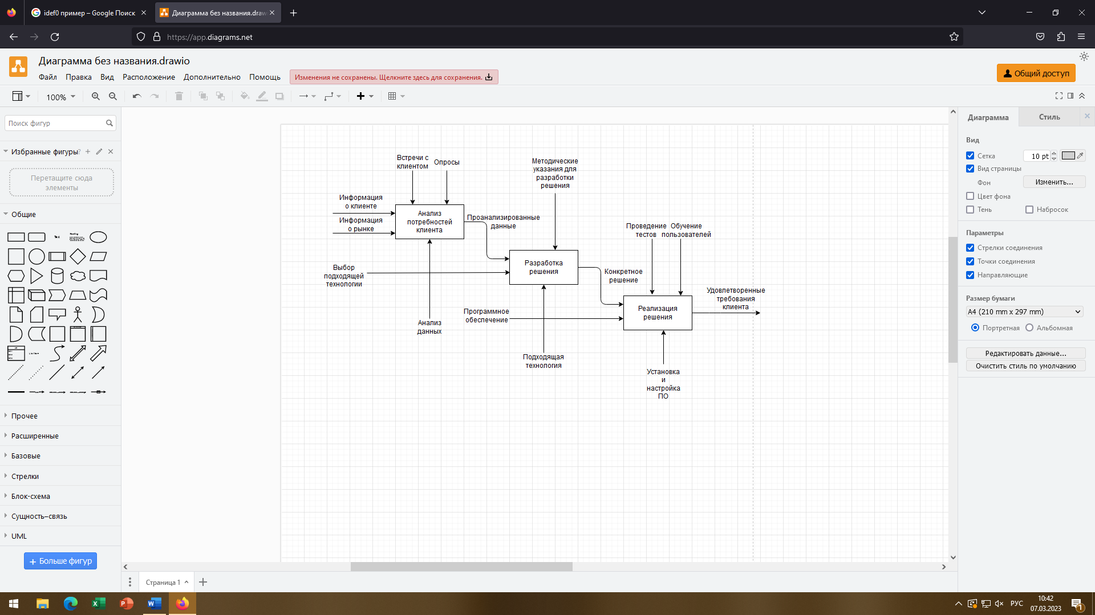

**Контрольные вопросы:**

1. Что такое бизнес-процесс?

Бизнес-процесс — совокупность взаимосвязанных мероприятий или работ, направленных на создание определённого продукта или услуги для потребителей. Управленческая концепция BPM рассматривает бизнес-процессы как важные ресурсы предприятия, и предполагает управление ими как одну из ключевых организационных систем.

1. Каковы основные компоненты функциональной модели?

Модель состоит из диаграмм (схем), фрагментов текстов и глоссария, имеющих ссылки друг на друга.

Управляющая информация входит в блок сверху.

Информация, которая подвергается обработке (входная), показана с левой стороны блока.

Результаты (выход) показаны с правой стороны блока.

Механизм (человек или автоматизированная система), который осуществляет операцию, представляется дугой, входящей в блок снизу

1. Что представляют собой методологии функционального моделирования?

Методология IDEF-SADT представляет собой совокупность методов, правил и процедур, предназначенных для построения функциональной модели системы какой-либо предметной области.

1. Что такое сценарии?

Сценарием называется описание последовательности изменений свойств объекта, в рамках рассматриваемого процесса (например, описание последовательности этапов обработки детали в цеху и изменение её свойств после прохождения каждого этапа).

1. Какие виды сценариев вы знаете?

Желтый сценарий — «идеальный», когда всё делается с первого раза и продукт получается удачный.

Оранжевый сценарий — когда нужна консультация с клиентом с последующей повторной оценкой идей, а также, повторное выполнение разработки требований и принятия решений по результатам выпуска опытных партий продукта.

Третий, розовый сценарий, запускается при получении рекламаций, анализ которых может потребовать радикальных мер, приводящих к созданию, по сути, нового продукта и т. д.

1. В чем отличие серверных элементов управления от клиентских?

Серверный сценарий представляет собой исходный модуль на некотором языке, который также выполняется под управлением интерпретатора. Кроме того, составлением как клиентских, так и серверных сценариев, занимается разработчик Web-сайта - пожалуй, это все, что есть общего у этих двух типов сценариев. Основные отличия между ними:

- интепретатором серверного сценария является Web-сервер, а не браузер клиента;

- пользователю доступен исходный текст клиентских скриптов, в то время, как ему виден лишь результат работы серверных;

- серверные сценарии не зависят от клиентского программного обеспечения;

- возможности серверных сценариев существенно шире, чем клиентских, в частности, с их помощью можно осуществлять доступ к базам данных.

1. Какие технологии программирования сценариев вы знаете? В чем их отличие?

Серверный сценарий пишется на специализированном языке программирования и помещается в виде отдельного файла на Web-сервере, в том каталоге, откуда при настройке сервера разрешен запуск сценариев. Адрес URL данного файла указывается в параметре ACTION формы, данные из элементов управления которой должны быть обработаны с помощью сценария. После нажатия пользователем на Web-странице кнопки типа SUBMIT, эта информация передается серверу и обрабатывается сценарием. По завершению работы последнего пользователю передается результат его работы.

CGI-сценарии

Хронологически первой технологией создания серверных сценариев была технология CGI-сценариев или CGI-скриптов. В качестве языка программирования при разработке CGI-скриптов используется язык Perl, отдаленно напоминающий язык С.

Возможности CGI-сценариев:

- обработка пользовательских данных;

- доступ к файловой системе Web-сервера;

- работа с базами данных;

- динамическая генерация Web-страниц.

Несмотря на то, что данная технология не относится к классу новейших, она продолжает активно использоваться и в настоящее время, особенно на Web-серверах, ориентированных на операционные системы семейства UNIX.

Технология ASP

Технология активных серверных страниц (ASP - Active Server Pages) была предложена сравнительно недавно специалистами компании Microsoft и завоевала широкую популярность, благодаря своей простоте, логичности и удобству применения. Концептуально данная технология аналогична CGI-сценариям - как по целям, так и по задачам. Отличия ее заключаются в следующем:

- актbвная страница представляет собой Web-страницу со встроенными в текст сценариями, интерпретируемыми сервером;

- в зависимости от работы сценария, клиенту передается тот или иной документ, который может содержать теги HTML, расположенные на данной активной странице, либо сформированный самим сценарием;

- сценарии ASP составляются на языках JavaScript и VBScript;

- имеется набор объектов, содержащих свойства и методы, очень удобные для использования на стороне сервера;

- Технология ASP удачно сочетается с другой технологией от Microsoft - ADO (от ActiveX Data Objects), что позволяет за короткий срок создавать сложные Интернет-приложения с базами данных.